**LA CLAVE ES LA EDUCACION**

La disyuntiva que se presenta en algunos jóvenes ecuatorianos es la de si seguir estudiando o involucrarse en el mercado laboral después de haber culminado la etapa colegial. Para responder esta duda, podemos apoyarnos en la Ecuación de Mincer, Ecuación de Mincer alternativa con Box Cox y el Modelo de Thomas Johnson los cuales analizan la tasa de retorno (económico) que brinda la educación. En el trabajo que se elaboró, se encontró que por cada año adicional de educación los ingresos aumentan un 10% aproximadamente. En la ilustración 1 se puede contrastar lo mencionado ya que a medida que se escala en los niveles educativos, las medias y las colas de la districuiones se desplazan hacia ingresos más elevados (hacia la derecha).

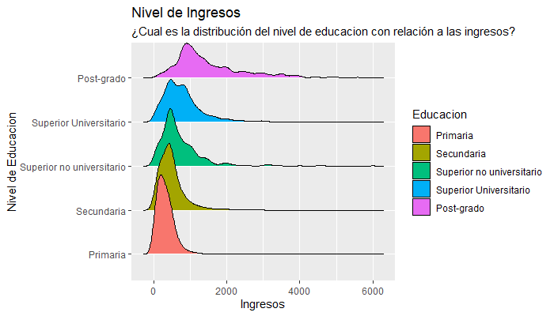

Ilustración 1: Distribución del ingreso según nivel de estudios

En cuanto al análisis regional, podemos decir que las ciudades principales concentran la mayor cantidad de personas con altos niveles de educación e ingresos, como el caso de Quito, Guayaquil o Cuenca, pero también existe un “desbordamiento” de estas variables hacia las otras provincias. Analizando los datos provinciales, se encontró una particularidad con la provincia de Galápagos ya que es la que más sobresale de las demás. Tiene un ingreso promedio de 1.411$ y su población cuenta en promedio con 12.03 años de educación (Basado en ENEMDU 12-2019).

Ilustración 2: Años de educación (izquierda) e Ingresos promedio (derecha) por cada pronvincia del Ecuador

